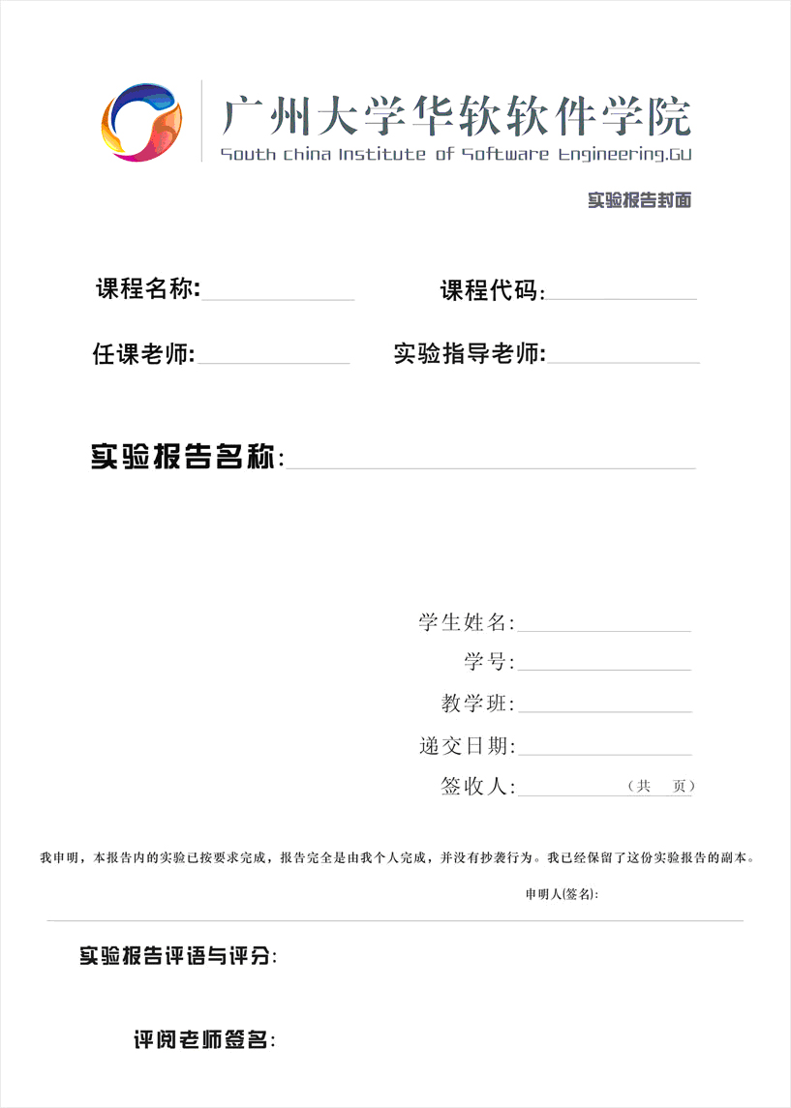

一、实验名称 | 实验11 jQuery选择器
二、实验日期 | 第12周
三、实验目的
- 理解jQuery的基本概念和主要功能。
- 熟悉jQuery中常用的选择器的基本作用和语法。
- 能够根据实际需要，运用合适的选择器。
四、实验环境
1、硬件环境：i5及以上兼容机，2G剩余硬盘空间。
2、软件环境：Windows XP以上兼容系统
3、使用资源：开发环境HBuilderX
五、实验内容与步骤
练习1：在所给的页面上，运用简单过滤器里的奇偶选择器，补充代码，实现如下图所示的效果：
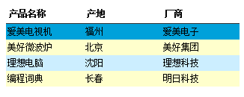
表格中的奇数行显示淡黄色背景，偶数行显示淡蓝色背景，鼠标滑过每一行时，显示如图2所示的效果：
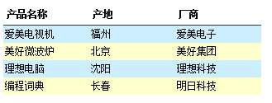
（1）引用本地jQuery.js文件，代码如下：
<script src="./jquery/jquery-3.3.1.min.js"></script>

（2）在页面上编写自己的jQuery代码，具体代码如下：
//页面加载就绪，就调用相关的jQuery代码
$(document).ready(function(){
//为偶数行添加样式
$("tr:even").addClass("even");
//为奇数行添加样式
$("tr:odd").addClass("odd");
//为表格主体每行绑定hover方法，鼠标放上去显示，鼠标移开隐藏
$("tr").hover(
function() {$(this).addClass("light");},
function() {$(this).removeClass("light");}
);
});

练习2：根据大课所学的jQuery各种选择器的内容，在所给的注册页面，完成验证功能。
<!--引用产生验证码的js-->
<script type="text/javascript" src="js/yanCode.js"></script>
（1）引用本地jQuery.js文件，代码如下：
<script type="text/javascript" src=./jquery/jquery-3.3.1.min.js></script>
（2）在页面上编写验证的jQuery代码，并引入到页面
<script type="text/javascript" src=js/checkRegister.js></script>

checkRegister.js页面内容如下：
// JavaScript Document
//页面加载就绪后，调用相关的函数
$(document).ready(function(){
//运用简单过滤器，选中首行并聚焦
$("input:first").focus();
//根据标签选择器，选择所有的文本框
var inputs=$("input");
//根据标签选择器，选择所有的单元格
var tds=$(input);
//用for...in语句实现对象的遍历
for(var i in inputs){
//依次循环遍历第i个文本框的值，判断是否为空（即长度为0）
if(inputs.eq(i).text().length==0){
//设置当前的文本框类样式为.userRed
inputs.eq(i).addClass("userRed");
//在其右侧对应的单元格内显示提示信息"不能为空，请重新输入！"
if(i==6||i==7||i==9) continue;//除去下拉列表和多选列表的三行
tds.eq(3*i+2).html("不能为空，请重新输入！");
}
//当第i个文本框聚焦的时候，执行后面的函数
inputs.eq(i).focus(function(e) {
//为其添加类样式为.userRed
inputs.eq(i).addClass("userRed");
});
}
});
//页面加载就绪后，调用相关的函数
$(document).ready(function(){
//调用产生验证码的函数
createCode(4);
//输入验证码后，其文本框失去焦点时，执行后面的函数
$("#input1").blur(function(e) {
//验证输入的是否正确
if($("#input1").val()!=code){
//在其右侧的单元格里显示提示信息"验证码不正确，请重新输入！"
$("#yancode1").get(0).innerHTML="验证码不正确，请重新输入！";
//为验证码框添加类样式为.userRed
$("#input1").addClass("userRed");
//验证码框聚焦
$("#input1").focus();
return;
}else{
//如果格式正确，则在右侧的单元格里显示提示信息”ok!“
$("#yancode1").get(0).innerHTML="ok!";
//为验证码框删除类样式为.userRed
$("#input1").removeClass("userRed");
}
});
//单击验证码文本框时，调用createCode(6)的函数，产生新的验证码
$("#checkCode").click(function(e){
createCode(4);
});

//用户名文本框失去焦点的时候，执行后面的代码
$("input").eq(0).bind("blur",function(){
//如果用户名不是3-6个字符
if($("#name").val().length<3||$("#name").val().length>6){
//在右侧的单元格里显示提示信息"用户名格式不正确，请重新输入！"
$("#name1").get(0).innerHTML="用户名格式不正确，请重新输入！";
//为用户名文本框添加类样式为.userRed
$("#name").addClass("userRed");
//文本框聚焦
$("#name").focus();
return;
}else{
//如果格式正确，则在右侧的单元格里显示提示信息”ok!“
$("#name1").get(0).innerHTML="ok!";
//为用户名文本框删除类样式为.userRed
$("#name").removeClass("userRed");
}
} );
<!--仿照上面的例子，进行密码框格式验证-->
//密码框失去焦点的时候，执行后面的代码
$("input:password").bind("blur",function(){
//如果密码不是6-16个字符
if($("input:password").val().length<6 ||"input:password").val().length>16 ){
//为密码框添加类样式为.userRed
$("pass1").addClass("userRed");
//在右侧的单元格里显示提示信息"密码格式不正确，请重新输入！"
$("pass1").get(0).innerHTML="密码格式不正确，请重新输入！";
//为密码框添加类样式为.userRed
$("pass").addClass("userRed");
//密码框聚焦
$("pass").get[0].focus();
return;
}else{
//否则，格式正确，则在右侧的单元格里显示提示信息”ok!“
$("password1").get(0).innerHTML="ok!";
//为密码框删除类样式为.userRed
$("password1").removeClass("userRed");
}
//如果确认密码不是6-16个字符
if($("#password").val().length>16||$("#password").val().length<6){
//为确认密码框添加类样式为.userRed
$("#password").addClass("userRed");
//在右侧的单元格里显示提示信息"确认密码格式不正确，请重新输入！"
$("#password1").get[0].innerHTML="确认密码格式不正确，请重新输入！";
//确认密码框聚焦
$("#password").focus();
return;
//如果密码和确认密码不一致
}else if($("#password").!=$("#pass").val()){
//在右侧的单元格里显示提示信息"确认密码格式不正确，请重新输入！"
$("#password1").get[0].innerHTML="确认密码与密码不一致，请重新输入！";
//为确认密码框添加类样式为.userRed
$("#password").addClass("userRed");
//密码框聚焦
$("#password").focus();
return;
}
else{
//否则，格式正确，则在右侧的单元格里显示提示信息”ok!“
$("#password1").get[0].innerHTML="ok!";
//为确认密码框删除类样式为.userRed
$("#password").removeClass("userRed");
}
});
//运用属性选择器选择邮件文本框对象，失去聚焦点的时候，执行后面的函数
$("input[id=email]").bind("blur",function(){
//验证是否满足正则表达式
if(!$("#email").val().match(/^([a-zA-Z0-9_-])+@([a-zA-Z0-9_-])+(.[a-zA-Z0-9_-])+/)){
//在右侧的单元格里显示提示信息"邮箱格式不正确，请重新输入！"
$("#email1").get(0).innerHTML="邮箱格式不正确，请重新输入！";
//为邮件文本框加类样式为.userRed
$("#email").addClass("userRed");
//邮件框聚焦
$("#email").focus();
return;
}else{
//如果格式正确，则在右侧的单元格里显示提示信息”ok!“
$("#email1").get(0).innerHTML="ok!";
//为邮件框移除类样式.userRed
$("#email").removeClass("userRed");
}
});
<!--仿照上面的例子，进行电话号码格式验证-->
//获取电话号码文本框对象，失去焦点时执行后面的程序
$("input").eq(4).bind("blur",function(){
//判断电话号码是否符合正则表达式
if($("input").eq(4).match(/^1[3,5,8]\d{9}$/)){
//如果不符合要求，则在右侧单元格里显示提示信息”ok!“
$("input1").get[0]="电话号码格式不正确，请重新输入！";
//为电话号码文本框加类样式为.userRed
$("input").addClass("userRed");
//电话号码框聚焦
$("input").focus();
return;
}else{
//如果格式正确，则在右侧的单元格里显示提示信息”ok!“
$("input1").get[0]="ok!";
//为电话号码文本框加类样式为.userRed
$("input").removeClass("userRed");;
}
});
<!--仿照上面的例子，进行电子邮件格式验证-->
//先获取邮件文本本框，失去焦点的时候，执行后面的函数
$("input").eq(5).bind("blur",function(){
//判断邮件格式是否正确
if($("input").eq(5).match(/^(\d{6})(\d{4})(\d{2})(\d{2})(\d{3})([0-9]|X)$/)){
//如果不正确，则在右侧的单元格里显示提示信息”身份证号格式不正确，请重新输入!“
$("input1").get(5).innerHTML="身份证号格式不正确，请重新输入！";
//为邮件文本框加类样式为.userRed
$("input").eq(5).addClass("userRed");
//身份证文本框聚焦
$("input").get(5).focus();
return;
}else{
//如果格式正确，则在右侧的单元格里显示提示信息”ok!“
<!--仿照上面的例子，进行电话号码格式-->="ok!";
//为身份证文本框加类样式为.userRed
<!--仿照上面的例子，进行电话号码格式-->;
}
});
<!--仿照上面的例子，进行邮政编码格式-->
$("input").eq(6).bind("blur",function(){
//判断邮政编码格式是否正确
if($("input").eq(6).match(/^[0-9]{6}$/)){
//为邮件文本框加类样式为.userRed
$("input").eq(6).addClass("userRed");
$("input1").get(6).innerHTML="邮政编码格式不正确，请重新输入";
//邮政编码框聚焦
$("input").get(6).focus();
return;
}else{
//如果格式正确，则在右侧的单元格里显示提示信息”ok!“
$("input1").get(6).innerHTML="ok!";
//为邮件文本框删除类样式为.userRed
$("input").eq(6).removeClass("userRed");
}
});
//点击注册按钮的时候，弹出注册成功信息，并跳转到华软首页
//根据属性选择器或表单属性选择器选择注册按钮
$("user_submit").bind("click",function(){
alert("注册成功！");
window.location.href="http://www.sise.com.cn";
});
});

六、实验思考
- jQuery如何使用？说明使用步骤
用jquery选择获得jquery对象然后操作

2、jQuery中有哪些种类的选择器？请举例说明。
基础筛选器$id .class element，层次选择器 parent > child prive+next prev~silbing，过滤选择器 ：
属性选择[],表单选择:input

七、实验结果或结论

